Государственное бюджетное общеобразовательное учреждение
Самарской области средней общеобразовательной школы
"Образовательный центр "Южный город"
структурное подразделение "Детский сад "Чудо-Град"
пос. Придорожный муниципального района Волжский Самарской области

Соколовская Лариса

«Творчески пережить кризис».

Практическое руководство
для родителей детей
с ограниченными возможностями здоровья

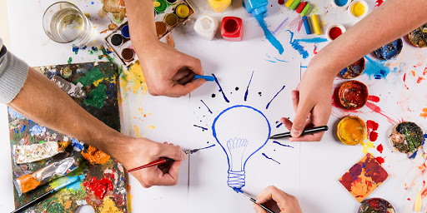

Обращение к родителю!

Дорогой родитель особого ребенка, ты держишь в руках не просто практическое пособие коррекционных занятий - это опыт и знания, полученные за 22 года педагогического стажа, собранные по крупицам техники и методы, которые дают результат стабильного состояния для человеческого организма. Ресурсный родитель – ресурсный ребенок! А у нас ребенок «особый», находящийся в уязвимой, зависимой позиции от тебя родитель! Ваши результаты – это ваша ответственность в занятиях.

Эффективность этих методов была опробована десятками родителей, имеющих детей с ограниченными возможностями здоровья, отзывы о практике вы может найти в соответствующем разделе практического руководства.

В пособии представлены 2 больших блока: арттерапия и телесно-ориентированная терапия. Проще говоря, занятия для души и тела, по коррекции психо-эмоциональнокого состояния, которые отзываются во всем теле и приводят вас к собственным маленьким победам.

С уважением, автор пособия
Лариса Соколовская – педагог психолог.

Содержание:

Метод арттерапии в коррекционной работе с детьми с ограниченными возможностями здоровья: | 4
- Изобразительное искусство и интуитивное (правополушарное) рисование. | 4
- Мандалатерапия. | 8
- Метафорические ассоциативные карты. | 11
- Кейсы спектра. | 13
- Костюмотерапия. | 14
Методы телесно-ориентированной терапии | 15
- Танцевально-двигательная арттерапия | 15
- Мнуши – тактильаня нейрорелаксация (Метод Алексея Шкипера). | 17
Заключение. | 21
Литература.  Приложение: музыка, видеоролики с упражнениями на DVD диске, уроки творчества и ссылка на электронный вариант пособия. | 21

Методы арттерапии в коррекционной работе с детьми с ограниченными возможностями здоровья

Арттерапия – это психологическая помощь ребенку или взрослому через различные виды искусства, это исцеление искусством. По сути, все техники арттерапии направлены на выражение и исследование чувств, эмоций на символическом уровне через рисунок, скульптуру, сказку, цвет, фото, мандалу и другие проявления творческой деятельности.
Творчество – это не просто создание чего-либо, но вкладывание в это нечто частицы своей души. Таким образом, во время творческого процесса гармонизируются все три компонента человеческой природы – тело, разум, душа.
Несомненно, что самое главное условие успешного обучения – это непременное присутствие творческого начала в занятиях и во внеурочное время. Предложенные техники арттерапии: рассматривание произведений искусства, интуитивное рисование, техники скрепинг, штамп, монотипия, граттаж, мандалатерапия, терапия цветом и танцами, а так же тактильная нейрорелаксация – все это доступные работающие приемы в коррекционной работе, которые родители особых детей могут применять в домашних условиях самостоятельно.

1. Изобразительное искусство и интуитивное (правополушарное) рисование.
Правое полушарие головного мозга отвечает за наши чувства, а левое полушарие за рациональность, принятие решений, планирование деятельности. И если вдруг человек оказывается перед лицом сложной ситуации - это приводит к серьезным напряжениям психики, связанным, прежде всего, со слишком активной работой левого полушария. В таком случае, важно включить в работу правое полушарие мозга и нам поможет в этом искусство. Созерцание картин, рисование, прослушивание классической музыки и любая другая творческая деятельность включает целебные механизмы, которые выравнивают работу обоих полушарий головного мозга. Это приводит к чувству удовлетворения и гармонии.

Показания к применению изобразительного искусств, интуитивного рисования и других техник изодеятельности: тревожность, страхи, депрессия, агрессивность и другие психологические проблемы, которые мешают человеку жить и тормозят его развитие.

Рассматривание произведений искусства, картин известных живописцев влияет на нашу психику, оно открывает эмоции, запечатанные в телесном панцире, и благодаря живописи ребенок учится сопереживанию. Все что мы видим в этом мире - есть образы. Образы формируются в результате переданного опыта кем-то. Именно образное восприятие мира – стимулирует наше мышление и развитие в целом. Поэтому изучать, смотреть, наслаждаться произведениями искусства – жизненная необходимость для воспитания целостной личности.
Блок по произведениям искусства вы может открыть для изучения в электронном виде по ссылкам:
- https://artchive.ru/ -Уникальная энциклопедия искусства. Все о художниках, картинах, жизни с точки зрения искусства.
- https://gallerix.ru/a1/-Картинная галерея
- https://cameralabs.org/onlajn-muzei-Музеи и галереи онлайн
- https://artchive.ru/publications/1290~Iskusstvo_slyshat'_zhivopis'_kotoraja_poet_Chast'_I-Искусство слышать живопись, которая поет.
- https://www.youtube.com/watch?v=0O9D2yQkb4E-Художники - сказочники.
- https://www.tretyakovgallery.ru/exhibitions/?type=virtualnye-vystavki - Третьяковская галерея.

Интуитивное или правополушарное рисование.
Интуитивное или правополушарное рисование как метод арттерапии очень доступная техника. Рисовать могут все, и не важен диагноз «особого» ребенка. Важен сам творческий процесс создания изображения. Дети по своей природе очень интуитивны, поэтому, даже не говорящий ребенок возит пальцами или кисточкой с красками по бумаге, пытаясь выразить собственные переживания. Внутренние образы всегда находят проявление во внешней среде, и краски – это тот самый инструмент, позволяющий ребенку говорить на уровне чувств.

Оборудование: бумага, репродукции картин любые, краски, кисти, тряпочка, салфетки, губка, емкость для воды мыть кисти.

Перед началом работы можно посмотреть иллюстрации картин известных художников. Рекомендуется вести занятие под классическую музыку или любую другую расслабляющую (релакс-музыку). Формат рабочей бумаги лучше брать А2, А3, хорошо подойдут старые обои, можно рисовать на них с другой стороны.
Вооружившись красками, например, гуашью и желательно кистью пошире начинаем возить любой краской по бумаге. Выбирать можно сначала один цвет, затем второй, третий, заполняя все пространство листа цветом, при этом каждый раз кисть отмывать, смешивать больше трех цветов одновременно не рекомендуется во избежание грязи в работе. Кисточка совершает определенные движения по бумаге: штриховательные (из сторы в сторону), тычковые, выглаживающие вверх, вниз.
В результате получится очень необычное цветное фоновое полотно. Затем рисунок можно вращать. Родитель может при этом помогать ребенку, работать совместно с его рукой, поискать образ того, что получилось и внести на конечном этапе детализацию.
Например, заштрихованный фон работы выполнен в сине-голубых красках с использованием желто-зеленых тонов. Можно дорисовать такую работу до пейзажа, добавить изображения дерева и птиц и чего-то другого по фантазии ребенка. Не пытайтесь анализировать рисунок, добиваясь определенного изображения, важен не сам готовый результат, а процесс работы в интуитивном рисовании!
Правополушарное рисование влияет на выработку гормонов радости и удовлетворения, поэтому ребенку хочется возвращаться к этим техникам снова и снова, кроме этого оно развивает взаимную координацию руки и глаза, усиливая умение видеть то, что находится прямо перед нами, улучшая способность к зрительному мышлению.

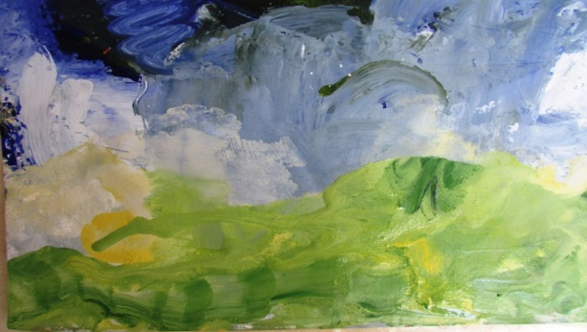
- https://www.youtube.com/watch?v=RZVsH02ECKI
Импульсивное (эмоциональное рисование – техники арттерапии)
- http://healingarts.ru/pedagogam/art-terapiya-prostye-uprazhneniya-dlya-detej-ot-5-let/
Арттерапия. Простые упражнения для детей.
- https://www.youtube.com/watch?v=zy6IH8vj6Qk
Техника скоростного рисования дерева
- https://www.youtube.com/watch?v=JTN8PWRQRgI
Техника скоростного рисования весна, верба:
- https://www.youtube.com/watch?v=zg_hE4-iooM
Несколько интересных идей для рисования
- https://www.youtube.com/watch?v=FpvIOpciq2Y
Одуванчики, втулками от бумаги и ватными палочками на цветной бумаге.
- https://www.youtube.com/watch?v=CSKE2yKLPVA
Правополушарное рисование пионы
- https://www.youtube.com/watch?v=nAObaTKa95k
Нетрадиционные техники рисования
- https://www.youtube.com/watch?v=hzYGwbu7C3w
Сенсорное рисование
- https://www.youtube.com/watch?v=i2EmlBzWsww
Рисование на пене для бритья

Дополнительные техники и приемы изодеятельности, используемые в арттерапии:
Монотипия.
Монотипия – техника рисования одним отпечатком. Монотипию можно выполнять акварелью, гуашью, акрилом. Густо нарисовать краской на половине листа и сложить его пополам, разгладить или слегка придавить лист бумаги, на второй половине получится отпечаток подобного изображения. Например можно нарисовать бабочку, цветы и др элементы.
Накладывать на готовое мокрое изображению можно и отдельный лист бумаги, разгладить краску и снимать лист, например в диагональ, получится элемент «ветра» в отпечатке.
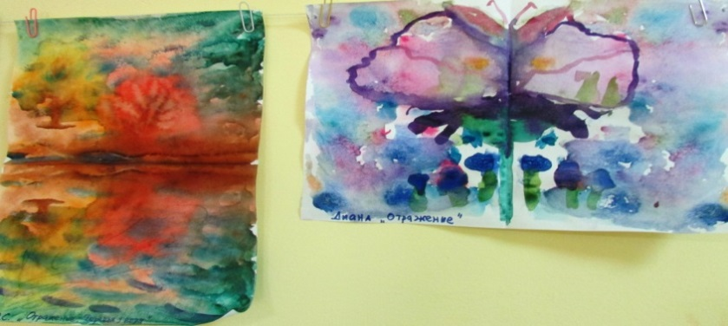
- http://www.tigelclub.ru/index.php?id=204 - Способы монотипии
- https://www.youtube.com/watch?v=yWBlXcLmfNA - Урок рисования в технике монотипия.
Граттаж
Граттаж – техника процарапывания. Для нее в классическом варианте используют доски с восковой поверхностью, залитой тушью. А мы будем использовать более простой вариант. Рисовать гуашью и процаратывать палочкой, можно зубочисткой по мокрой гуаши. Вместо гуаши можно взять акриловые краски. Зарисовать толстым слоем темной краски лист бумаги, не ждать когда краска высохнет, а по мокрому палочкой с заостренным концом (зубочисткой) выцарапывать рисунок.
Лучше использовать темные краски для фона: синий, фиолетовый, коричневый или даже черный, и тогда работа будет графичная.
https://www.youtube.com/watch?v=Rw6ARk7vhag- Граттаж по мокрой гуаши.
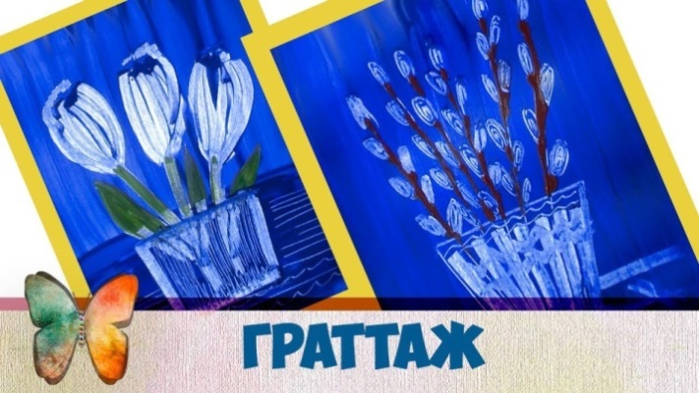
Штамп.
Техника штампа – относится к самым простым техникам в рисунках на занятиях по арттерапии. Первые инструменты штампа – это наши руки: отпечатки пальцев и ладошек.
Все самое гениальное всегда самое простое. Красим ладошку или пальчик желаемым цветом и создаем изображения. Например можно нарисовать круг, а лучики от круга сделать опечатками ладошек, получим солнышко.
Для тех детей, кто боится пачкать руки, можно использовать поролоновую губку, зазепив ее бельевой прищепкой. Штампирование – прекрасная техника для избавления от повышенной тревожности у ребенка. Пачкая руки, возюкаясь в красках снимается не только спастическое состояние в кистях, но и спазмы в эмоциях.
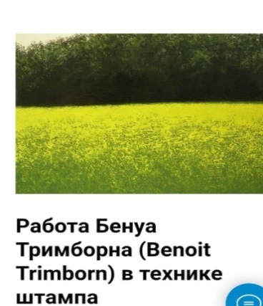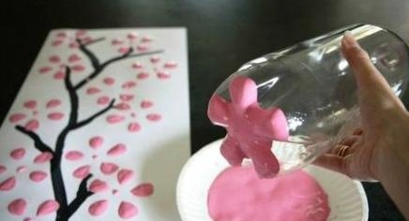
- https://www.maam.ru/detskijsad/master-klas-risovanie-shtampami-s-detmi-ranego-i-mladshego-doshkolnogo-vozrasta.html - Рисование штампами.
- https://www.youtube.com/watch?v=8re4zPEDEIA - Видео урок рисования штампами.
- https://www.youtube.com/watch?v=6DFtV5Fx130 - Рисование пальцами.

Скрапинг.
Скрапинг (Scraping – зачистка, выскабливание) – техника применяемая в современном искусстве рисования. Помогающее развить чувственную сферу, в скрепинге все на уровне эмоций: смешение красок, выделение образов. Здесь нет четко выделенных границ. А краски на полотне или бумаге смешиваются различными инструментами. Мы можем рисовать пластиковой карточкой, мастихином, лопаточкой, палочкой от мороженного, трубочкой для коктелей, даже расческой-гребешком, - все идет в работу при распределении (зачистке) красок по бумаге.
Краски наносятся на холст или бумагу толстым слоем, а затем шпателем или любым другим инструментом, мы словно счищаем эту краску с листа, при этом остается тонкий слой перемешанных цветов.
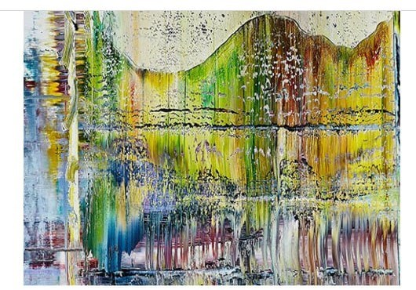
- https://www.youtube.com/watch?v=M0rwck6knbY - Абстракционизм Герхарда Рихтера.
- https://www.youtube.com/watch?v=sMaRRR5YWo0 - Применение скрапинга в рисовании.

2. Мандалатерапия

Первоисточники мандалатерапии лежать в духовных учениях Тибета и Древней Индии. Развитие современной идеи создания мандал и диагностика методом мандала принадлежит Карлу Гюставу Юнгу.
Мандала – рисунок, изображение в круге. Подобие земного шара, символ исторического кругового мотива цикличности природы и жизни. Мандалатерапия – путь духовного исцеления, очищения. Метод познания себя, своих сакральных возможностей. Столкновение сознательного с бессознательным.
Показания для применения мандалатерапии: нервное напряжение; заниженная самооценка; агрессия; депрессии; адаптация к новым условиям; расстройства мелкой моторики; психосоматические нарушения; страхи, тревожность; потеря творческого потенциала; гиперактивность.
Оборудование для работы с техникой мандалотерапия: бумага, фломастеры, карандаши, краски и шаблоны (на выбор.)
При работе с мандалой важна не ее диагностическая функция, а сам процесс работы над мандалой, именно он ведет к гармоничному состоянию!

Инструкция по работе с методом арттерапии мандалатерапия
Метод мандалатерапии чаще практикуют в рисовании на бумаге. Это может быть готовая раскраска с множеством замысловатых линий и изгибов.
Мандалу можно рисовать самостоятельно, опираясь на свой уникальный творческий внутренний мир. Для создания рисунка понадобится большой лист белой бумаги, карандаши или краски.
Техника рисования не очень сложна. Главный принцип – рисование в круге. Этот круг необходимо разделить на несколько секторов – обычно их семь, но возможно и любое другое количество. Выберите цвета, которые хотите использовать в своей мандале. Существуют традиционные, сакральные значения цветов, но это вовсе не значит, что для вас эти цвета не могут иметь иной смысл. Главное, чтобы для вас они ассоциировались с гармонией, с тем, что вы любите больше всего.
А теперь начинайте рисовать.
Что рисовать об этом знаете только вы. Создавайте свой неповторимый узор, который будет отражать ваши мысли, чувства, то, что скрывает ваше подсознание. Не задумывайтесь слишком о том, что именно вы делаете, просто делайте это. Используйте в работе символы, которые считаете важными для себя. Единственное условие – мандала, как правило, симметрична. То есть, рисунок в секторах должен так или иначе повторяться.
Цвет, фактура и расположение образов полностью определяется рисующим. По этой причине невозможно увидеть одинаковые мандалы. У каждого она своя – оригинальная и индивидуальная.
Никогда не поздно познать самого себя. Используйте мандалатерапии для самосовершенствования и самоуспокоения. Мандалатерапия поможет обрести гармонию с собой и с окружающим миром.
На что следует обратить внимание, когда изучаешь мандалу:
- доминирование или отсутствие какого-либо цвета;
- пространственное расположение:
- центральная часть рисунка – основа, то главное, о чём думает человек больше всего в данный момент;
- контур – ключ взаимодействия с миром;
- верхняя часть рисунка – то, что человек успел осознать и понять.
- нижняя – наше бессознательное.
Основные символы в мандале:
Цветок – символ прекрасного, гармонии, начала жизни, весны.
Крест – нерешительность, символ выбора, раздумий. Перекрёстное состояние сознательного и бессознательного.
Круг – завершённость, осознание целостности и порядка во внутреннем мире. Уравновешенность.
Квадрат – символ управляемой энергии. Открывает возможность человека материализовать свои идеи и цели.
Треугольник. В зависимости от расположения вершины. Вверх – сила, мужественность, целеустремлённость; вниз – нерешительность, проявление слабости, саморазрушения.
Пятиконечная звезда – символ силы, защищённости, самоуверенности, свободы.
Спираль. Вращающаяся вправо – символ растущей луны и пути солнца, начало чего-то нового.
Вращающаяся влево – регресс, трата силы не в правильном направлении, постепенное опустошение.
Глаз – желание следить за происходящим, не упустить ничего из виду, понять суть.
Сердце – чувствительность, переживания, эмоциональность.
Трава – символ тишины, молчания, спокойствия.
Корни – связь с родными, с родной землёй.
Деревья – мироздание, основательность.
Кошка – символ закрытости, настороженности, тайны.
Собака – дружелюбие, преданность.
Бабочка – развитие по стадиям, гармония с природой.
Змея – мудрость, хитрость.
Черепаха – уход в себя, необщительность, страх перед миром.
Голубь – счастье, любовь.
Павлин – сила характера, гордость.
Петух – символ желания высказаться, отстоять свою позицию, начать бой.
Рыба – уединение, желание справедливости.
При работе с мандалами родитель может водить рукой ребенка, раскрашивать готовые шаблоны ребенок может своим собственным методом, выходя за предложенные линии. Именно графичность рисунка мандалы, витиеватость линий влияет на головной мозг и способствует успокоению психики.
Цвета в мандале
Выбор цвета при составлении, рисовании и раскрашивании мандалы всегда интуитивен, какой нравится, такой и берем в работу.
Существует определенная интерпретация цвета, однако она может быть изменена в зависимости от личных особенностей человека.
Цвета и значения:
- Красный выражает возможности и силу. Активность, борьба, стремление к справедливости, к борьбе, к достижению цели. Огонь, поглощающий злое и тёмное. Если красный цвет вообще отсутствует на рисунке –это, наоборот, означает слабость, нехватку сил, нежелание бороться.
- Жёлтый символизирует понимание, открытость ко всему новому, к познанию. Жизнелюбие, независимость, прозрение.
- Зелёный указывает на оздоровление, желание помогать себе и другим, спасать, защищать. Мудрое, правильное восприятие себя и других.
- Фиолетовый – королевский цвет. Объединяет мужское и женское начала. Духовная энергия, которая иногда проявляется как эгоизм, индивидуализм. Что может привести к разрушениям собственных идеалов и связи с миром.
- Синий – проявление интуиции. В тёмных оттенках – символ неспокойствия, бури, ночи, переживаний. В светлых (голубой) – сострадание, безоблачное небо, бесконечность, глубокое чувство материнства.
- Оранжевый – символ положительной энергии, мягкости и самовосприятия.
- Чёрный – символ пустоты, отрицания, печали, потери. Как начало появления из темноты чего-то нового. В темноте тоже могут происходить процессы, незаметные для других.
- Белый может символизировать духовность, открытость миру, чистоту сознания. А может означать недостаток энергии, отстраненность от реальности и верного восприятия мира.
Использование всех цветов (радужное настроение) означает путь к исцелению, новое восприятие начала жизни, переосмысление.

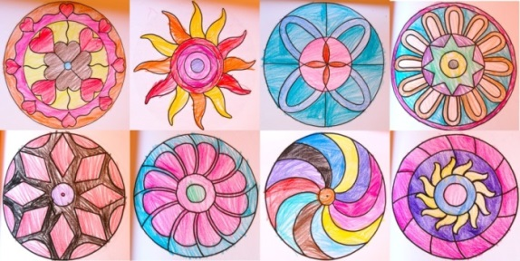

Шаблоны готовых мандал вы можете найти в приложении к практическому руководству «Творчески пережить кризис».

- https://naturopiya.com/art-terapiya/vidy-i-metody/uvlekatelnaya-mandaloterapiya-metod-art-terapiya.html-Информация о мандалатерапии.
- http://tvorimsebya.ru/mandaly/100-shablonov-dlya-mandaly-Шаблоны мандал
- https://www.youtube.com/watch?v=bT-go0Nxq04 -Урок росписи мандалы на камнях.

3. Метафорические ассоциативные карты (МАК) – мало известный, но набирающий популярность метод арттерапии.
Показания к применению: развитие творческого мышления, снятие напряжения, разрешение конфликтов, работа со страхами, травмами, исследование образа «Я», поиск ресурса и мн.др.
Оборудование: колода метафорических карт.
Основателями первой колоды ассоциативных метафорческих карт «ОН» являются Моритц Эгетмейер и Элли Раман – искусствоведы и психотерапевты. Именно им пришла идея донести искусство через игру в массы людей. А Джо Шлихтер - гештальт ориентированный психотерапевт подсказал как использовать карты в психотерапии с клиентом. Метафоричесике карты в арттерапии применяются с 1975года, они помогают очень экологично работать с бессознательным. Раскладывая карты, рассматривая изображения, создавая истории и сюжеты с визуальными образами родитель может выстроить совершенно уникальную коммуникацию со своим ребенком, узнать его мир и помочь разрешить внутренние конфликты самым простым способом – играя.

Инструкция по работе с МАК (метафорическими ассоциативными картами)

Метафорические карты представляют собой набор карточек размером с игральную карту или открытку. Что на них изображено? Может быть изображено все, что угодно: люди, пейзажи, животные, сказочные персонажи, абстракция – абсолютно разные по стилю и содержанию картинки, иногда подкрепленные словами и фразами. Важнее всего понимать, что главное – не то, что изображено на карте, а то, как изображенное на ней откликается в человеке.
Карты вызывают у человека различные ассоциации из его жизни, опыта, которые актуализируют чувства и проблемы;
Трактовка карты всегда индивидуальна, каждый человек видит именно то, что каким-либо образом перекликается с его внутренними ощущениями;
Карты позволяют осознать, прочувствовать и вербализировать актуальные, волнующие проблемы. Несмотря на то, что изображение на карточке содержит различные мелочи, детали, человек увидит именно то, что соответствует его актуальному состоянию.
Можно выделить следующие стратегии работы с метафорическими ассоциативными картами:
- Открытый выбор карты – ребенок сам выбирает изображения, рассматривая все карты, берет только то, что ему нарвится.
- Закрытый выбор, выбор вслепую – когда карты лежат «рубашкой» вверх и мы не видим изображения заранее.
Приведем примеры некоторых техник работы с картами:
- Очки – ребенку предлагается взглянуть на проблему под разными углами, с разных точек зрения;
- Озвучивание – наполнение выбранных карт звуками, музыкой. Можно спросить ребенка «какая музыка сейчас звучит?», «каковы голоса персонажей?» на картинках.;
- Раскрашивание – после выбора карты ренком, можно попросить представить, что карточка нарисована простым карандашом, и предложить ему раскрасить ее на свое усмотрение, используя любые цвета;
- Одушевление – ребенок выбирает карточку, которая олицетворяет его проблему, и ведет с ней диалог;
- Зум – совместно с ребенком можно «приближать» и «удалять» изображение на карте. Например, можно «разделить» изображение на мелкие части и рассмотреть их подробнее. Или же наоборот попросить выбрать другие карточки, расположить их вокруг основной на расстоянии в соответствии с их близостью к идее основной карты, что позволит увидеть всю ситуацию в целом;
- Режиссура – ребенку предлагается организовать, «режиссировать» представление, героями которого станут изображенные на карте персонажи;
- Расширение рисунка – выбранная карта кладется на середину чистого листа бумаги. Ребенок продолжает рисовать вокруг карты таким образом, чтобы был заполнен весь лист.
Это лишь некоторые техники из множества существующих.
Приведу примеры упражнений для работы с МАК.

Упражнение «Сочиняем сказку»
Родитель тасует карты рубашками вверх до тех пор, пока ребенок его не остановит. Затем он вслепую раскрывает верхнюю карту и вместе с ребенком они сочиняют историю, иллюстрацией к которой служит попавшаяся карта. Родитель начинает со вступительного предложения, а затем каждый добавляет по одному предложению, по очереди. Родитель записывает историю и позже может прочитать ее вслух. Во время следующих сеансов они могут добавлять главы в историю или выбрать новые карты для создания новых историй.

Упражнение «Мой дом»
Ребенок вместе с родителем строит домик из изображений. Каждая карта- это окно, обозначающее того кто живет в домике. В доме может быть несколько этажей, фунамент, крыша. У каждого жильца могут быть свои интересы и для этого тоже можно брать дополнительные карты из колоды. Вспомните сказку «Теремок», как сказочные герои научились взаимодействовать в одном большом доме.

Упражнение «Моя семья».
Ребенок может выбрать из колоды персонажей, которые похожи на членов его семьи, или он хотел бы наделить именно выбранных героев картинок социальными ролями «мама», «папа», «бабушка», «сестричка» и т.д. Играя в картинки можно выстроить коммуникацию между членами семьи. Узнать интересы и желания.

Упражнение «Коллаж»
Ребенок вместе с родителем составляет коллаж на любую выдуманную тему. Для этого карты можно прикреплять скотчем к большому листу.
Для неговорящих детей метафорические карты могут использоваться как стимульный материал для овладения и развития речью.
Разглядывая и описывая карты, взрослый или ребенок включает фантазию, запускает механизм ассоциаций, которые могут привести к самым неожиданным решениям, взглядам и открытиям!
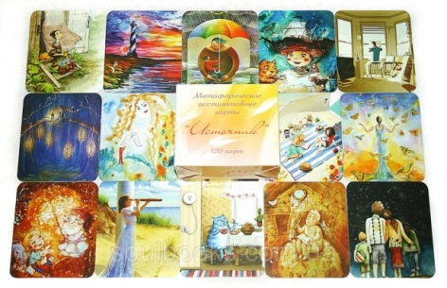
Подарочная колода метафорических ассоциативных карт «Большая маленькая Я» - автор Марина Довиденко, варианты раскладов упражнений для работы с ребенком можно найти в Приложении к практическому руководству «Творчески пережить кризис».

4. Кейсы спектра.
Кейсы спектра – это удивительный видеоряд, арттерапевтическая «радужная перезагрузка», основанная на цветотерапии.
Связь человека с цветами очевидна, мы попробуем пополнить ваши представления о том, как можно взаимодействовать с цветом.
Каждый цвет-тема для размышления, медитации, различных упражнений, возможность привести в новый порядок свои мысли и чувства.
Всё живое, всё в теле человека вибрирует. В число таких вибраций входят: свет, электричество клеток и атомов, магнетизм, гравитация. И для каждого человека есть своя, природная позиция энергетического равновесия. Поэтому все техники работы цветом – это техники, выравнивающие природный динамический баланс сил, как плотных, так и более тонких.
А когда баланс установлен, то организм начинает более эффективно избавляться от токсинов и шлаков, от ненужных эмоций и восстанавливает свои здоровые позиции. Цвета - эффективные восстановители.
Показания к применению «Кейсов спектра», цветного видеоряда: состояния фрустрации, нестабильности эмоционального фона, усталось, аппатия, нарушения внимания.
Оборудование: компьютер, планшет или телефон, видеоролики «Кейсы спектра», краски, альбом.
Руководство по прохождению цветотерапии «Радужная перезагрузка» с использованием видеоряда «Кейсы спектра»
КЕЙСОМ в нашем курсе будем называть "чемоданчик" с материалами для чтения и просмотра, посвящённый одному цвету. Открывайте именно кейс того цвета, который для вас очень притягателен в данный момент, работайте с ним. Точно также следует поступить при ярко выраженном отвращении к какому-то цвету. После того, как проработаете этот цвет, вернитесь для дальнейшей работы к принципу радуги.
СПОСОБЫ РАБОТЫ С КУРСОМ:
- Вариант работы «полный»: с каждым цветом вы работаете одну неделю.
Упражнения:
- Смотрите ролик, впитываете цвет.
- Можно задавать ребенку вопросы, какие образы запомнил, какие понравились больше всего?
- Проверяете внимание, возвращаясь к ролику, что пропустил.
- Рисуете данным цветом, одеваете одежду данного цвета, ищите предметы этого же цвета. И др.
2. Есть вариант короткий: с каждым цветом мы живём, общаемся и практикуем по одному – два дня. Упражнения те же.
Это очень насыщенный вариант, ведь для каждого цвета предложено несколько упражнений.
3. Ещё один вариант, это когда тянет интуитивно именно к какому-то одному цвету.
Чем хуже состояние, тем длиннее период работы с каждым цветом. Не торопитесь, возьмите в жизни «радужную паузу». Темп работы с материалами курса вы выбираете индивидуальный, подходящий именно вам.
Если вы хотите «перезагрузить компьютер своих ощущений», найти для себя новые идеи, силы и улучшить здоровье, просто работайте с цветом.
Видеоряд «Кейсы спектра» смотрите в приложении к практическому руководству «Творчески пережить кризис».

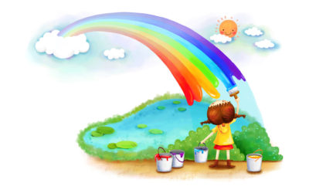

5. Костюмотерапия.

Все дети любят наряжаться, одевать одежду ту, которая отвечает его запросу в данный конкретный момент времени. Один из самых простых методов коррекции психо-эмоционального фона - костюмотерапия.
Как вы себя чувствуете, когда одели очень красивое новое платье? Как правило сразу повышается настроение, выпрямляется осанка, замедляется походка, и даже темп дыхания выравнивается. Это является отличным показателем сопричастности к процессу творчества.
Так позвольте ребенку наряжаться. При этом родитель может выступать в качестве руководителя ролевой игры. Задаете тему костюма, например сказочного героя, или профессию (доктор, пожарный, учитель), а можно выбирать костюм счастья, любви, как он выглядит?
Взаимная поддержка, приобретение уверенности в себе, самораскрытие и возрастающая адекватная самооценка, коррекция цветом одежды – все психотерапевтические элементы органично вписываются в структуру костюмотерапии.
Показания к применению костюмотерапии: нестабильность настроения, низкая самооценка, мышечные зажимы, нарушения дыхания.
Оборудование: шкаф с одеждой.
Моше Фельденкрайз говорил, что "образ себя состоит из четырех компонентов...: движение, ощущение, чувство, мышление". При осознанной или неосознанной работе с костюмом мы включаем в действие все четыре компонента: мы начинаем иначе двигаться, ощущаем себя другим человеком, чувствуем, насколько сильны перемены в самооценке, меняем направленность наших мыслей на позитивную. Основную работу при этом осуществляет красота.

Методы телесно-ориентированной терапии

1.Танцевально-двигательная арттерапия
Танцы – это не только весёлое, но ещё и весьма полезное занятие. Дети познают мир посредством телесных ощущений. Танцевальная терапия – одн из самых любимых коррекционных методов для ребенка даже с ограниченными возможностями. Если ребенок способен слышать музыку, то он может и танцевать, каждый на своем уровне.
Любая стрессовая ситуация вызывает массу эмоций, с которыми необходимо совладать. Психология самосовершенствования и самовыражения в танце позволяет легко справиться с этой задачей.
Одна из важнейших составляющих, которые имеет данная методология – танцевальная игра. Упражнения на занятии преподносятся в игровой форме. В сочетании с танцем она помогает раскрыться фантазии, импровизировать свободно, перерабатывая напряжённые чувства и эмоции в движения.
Музыка дополняет танцевальную терапию, способствуя выражению радости. Такие игры пробуждают и воспитывают положительные качества личности, развивают её. В танце без слов и мимики можно показать все чувства: агрессивность и злость, печаль и боль, радость и восторг.

Показания для применения танцевально-двигательной арттерапии: снятие психоэмоционального напряжения; выплёскивание энергии; снятие страха, тревоги, агресии; пробуждение положительных эмоций; развитие коммуникабельности и творческих способностей.

Оборудование: музыка и средство воспроизведения (телефон, планшет и т.д)

Упражнения для самостоятельной танцевальной терапии:
- игры - «повторялки» (повтори за мной движение);
- игры на перемещение в пространстве;
- игры на улавливание движений (замедленно — быстро, высоко — низко);
- на конкретную тему («бал снежинок», «танец стрекозы»);
- со всевозможными предметами (с букетом, с платком, с книгой, с панамкой, с игрушкой);
- на определённое действие и перемену обстоятельств («знакомство», «в невесомости»);
- контактные импровизации (танцы совместно с родителем);
- релаксационные упражнения, медленные плавные движения со спокойным дыханием.
Условия, которые важны для выполнения любого упражнения или техники: добровольное участие.
В результате занятия танцевальной терапии дети эмоционально разогреваются, поэтому в конце занятия необходимо помочь им снять напряжение, а также восстановить дыхание.
Танцевальная терапия является исцеляющим творчеством. Задачи танцевальной терапии направлены прежде всего на эмоциональное и психическое здоровье.
Здесь приведена лишь общая характеристика метода танцевальной терапии. Но главное – осознать её смысл. Поняв суть метода можно импровизировать и выполнять упражнения дома, не обращаясь для этого в специальные клубы и студии, что очень актуально в период самоизоляции.

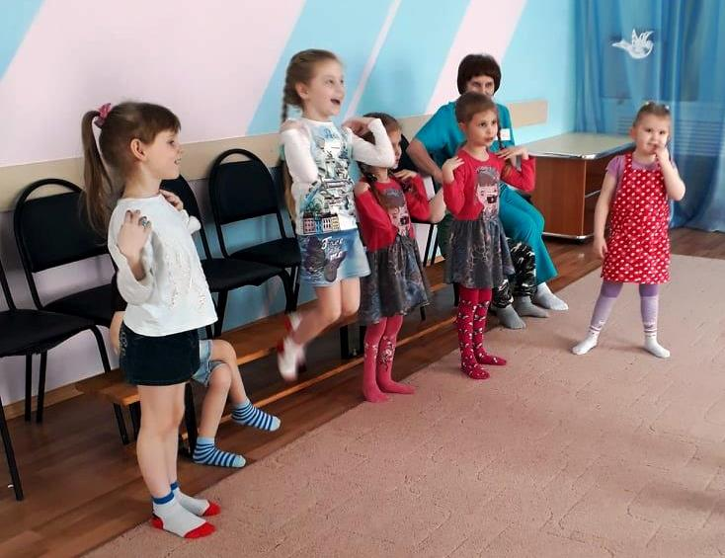

Танцевально-двигательные игры

Все упражнения проводятся под музыку.

Упражнение «Рубка дров»
Первое упражнение можно объяснить детям через ассоциацию с рубкой дров или ловлей бабочек.
«Рубка дров» поможет переключить детей на активную деятельность, позволит выплеснуть свою агрессию в игре. «Вы когда-нибудь видели, как рубят дрова? Можете показать? Отлично! Сейчас мы с вами будем запасать дрова на зиму. Поставьте бревно на пень, встаньте прямо, занесите топор над головой и со всей силы опустите его на бревно с криком «Ха!», чтобы облегчить себе работу».

Упражнение «Ловля бабочек»
«Ловля бабочек» — более спокойный вариант той же игры с большим включением воображения. «Представьте, что мы с вами нашли прекрасную поляну цветов, по которой тут и там порхают бабочки. Давайте поймаем несколько и рассмотрим их поближе! Итак, сачок наготове, мы на цыпочках подкрадываемся к нашей бабочке, поднимаем сачок и ловим нашу прекрасную пленницу». «Замечательно! А теперь давайте отпустим её и посмотрим, какие ещё есть бабочки на нашей поляне!» По такому же принципу можно ловить жуков, лягушек и т.д.

Упражнение «Трусливый заяц»
Предлагаем ребенку на несколько минут стать зайцем на лужайке. Светит солнышко, и он резвится, прыгает. Вдруг на опушке леса появляется волк. Зайчик чувствует опасность, замирает, начинают дрожать всем телом, сжимается. Когда волк уходит, ушастый продолжает резвиться. Цикл повторяем несколько раз, можно при этом уменьшать/увеличивать период активности.

Упражнение «Щенок отряхивается»
Спрашиваем у ребенка, знает ли он, как отряхиваются щенки. Обращаем внимание на то, что они отряхиваются всем телом — от носа до хвоста. Показываем, как это происходит, пропуская волну трясения сверху донизу и обратно. Повторяем с детьми, упражнение можно повторить несколько раз. Оно хорошо подойдёт для завершения занятия.

Упражнение «Сосулька»
Просим ребенка вытянуть руки вверх, закрыть глаза и представить, что он — сосулька. Всем мышцы тела напряжены. Просим зафиксировать это положение на 1-2 минуты. Затем выходит солнышко, и сосулька начинает медленно таять: постепенно расслабляются кисти рук и сами руки, затем шея, плечи, корпус, ноги. Это упражнение можно выполнять не только стоя, но и лёжа на полу.

Упражнение «Аршин проглотили»
Представляем, что мы—куклы, а внутри нашего тела палка, не позволяющая сгибать шею, спину, ноги. При этом руки расслаблены. По команде поворачиваем корпус влево и вправо, прыгаем, руки свободно следуют за нашим корпусом и движениями (как у тряпичной куклы).

Упражнение «Бабочка и ветерок»
Для этого упражнения необходимо подобрать спокойную, умиротворяющую музыку. Ребенок и родитель танцуют в паре. Один выступает в роли бабочки, другой —в роли ветерка. «Ветерок» протягивает «бабочке» руки ладошками вверх. «Бабочка» слегка касается ладошек кончиками пальцев и закрывает глаза. Под музыку начинается импровизированный танец рук, в котором «ветерок» управляет руками —«крылышками» «бабочки». В процессе танца партнёры меняются ролями («бабочка» открывает глаза и поворачивает свои руки ладошками вверх). Игра является эффективным релаксационным упражнением: мягкие, плавные движения рук прекрасно снимают напряжение и успокаивают.
Ссылка на ресурс:
https://pedsovet.su/metodika/7034_17_uprajnenii_na_snyatie_mishechnogo_napryajeniya_u_detei

Музыку для самостоятельных занятий вы можете найти в Приложении к практическому руководству «Творчески пережить кризис».

2.Мнуши – тактильаня нейрорелаксация (Метод Алексея Шкипера).

Тактильная нейрорелаксация – мнуши, метод релаксологии разработанный Алексеем Шкипером, основателем Московского Института Релаксологии (МИР). Данный метод основан на древних восточных оздоровительных практиках и современных научных достижениях новой биологии, физиологии, нейропсихологии.
Тактильные прикосновения – это базовая потребность человека. Кроме работы гормонов и зеркальных нейронов (Джакомо Ризолатти – открыл «зеркальные нейроны») головного мозга в теле есть с-тактильная нервная система, которая расположена на поверхности кожи (Френсис Макгоуэн, McGlone et al., 2014https://mnushi.ru/blog/s-taktilnaya-sistema). Этот специальный канал нервной системы реагирует на социальные прикосновения, поглаживания и ведет в лимбическую систему мозга, которая как раз и отвечает за наши эмоции. Формирование с-тактильной нервной системы происходит еще в пренатальном периоде. Именно глубокие воздействия, проминания и поглаживания, включают с- тактильную систему, в результате чего снимается психо - эмоциональное напряжение и наступает покой.
Тактильное общение мнуши может стать незаменимым помощником в коррекции эмоций ребенка.
Показания к применению тактильной нейрорелаксации - мнуши: стрессы, тревожные состояния, панические атаки, бессонница, гиперактивность, агрессия, любые состояния невротического происхождения, эмоциональная нестабильность, истерики и мн. Др.
Оборудование: коврик для занятий или кровать (горизонтальная поверхность на которую можно удобно лечь), перчатки. Хлопковые или мягкие синтетические перчатки используют, как усиливающий инструмент, воздействующий на сенсорную систему человека.
Все самое гениальное в этом мире очень простое, и практика мнуши, тоже невероятно доступна в своем исполнении. Важно только ваше личное желание к эмоциональным прикосновениям, дарящим любовь, чувство покоя и защищенности вашему ребенку.
Правила выполнения: Двигаемся очень медленно, плавно, ощутимо, без боли, поглаживающе-проминающими движениями от ног до головы ребенка, в обратном порядке стягиваем, скользим, словно снимаем некий невидимый панцирь-корсет с человека, обязательно делаем остановки, принцип медленно-медленно и еще медленнее. Самое важное условие проминаем ножки - любим эти ножки, ручки - любим ручки, любим каждую клеточку тела своего ребенка!
Мы работаем через тело ребенка с его и своей (благодаря зеркальным нейронам) психикой. Парадокс тактильной нейрорелаксации заключается в спокойном уравновешенном состоянии эмоциональной состовляющей после проведения занятия и родителя, выполняющего практику и ребенка, принимающего поглаживания и проминания.
Важное условие эффективности тактильной нейрорелаксации, ежедневные выполнения, перед сном или утром.
Отмечу, что метод МНУШИ Алексея Шкипера был признан победителем всероссийского открытого конкурса «Здоровье нации» как лучшая релаксационная техника в России на 2019 год в номинации «Учим здоровому образу жизни».
Прикосновения и присутствие в практике мнуши несут эмоциональный отдых тем, кто разобщен со своим подсознание, поэтому так важны правильные, осознанные прикосновения для детей с множественными нарушениями здоровья.
Домашняя практика Мнуши. Упражнения.
Поднять отношения с ребенком на качественно новый уровень, понимать его на уровне интуиции, восстановится от эмоциональных и физических перегрузок, войти в ресурсное состояние – все это возможно, применяя простую но эффективную практику тактильной нейрорелаксации (Мнуши) , метод Школы релаксологии Алексея Шкипера.
Все что нужно для практики - это ваше желание помочь своему ребенку, ваша любовьк нему.
Упражнение «Поглаживания и проминания»
Расположите ребенка на коврике удобно и положите свои руки на любой участок тела вашего чада. Медленно сжимая и разжимая руки, словно ползущая улитка проминающими движениями пройдитесь по всему телу ребенка. Можно двигаться снизу вверх проминая, а сверху вниз словно стягивая, снимая давящий корсет с тела ребенка. Уделите внимание каждому участку тела. Время поглаживаний 5-10 минут. Закончите практику, объятиями и выражением благодарности и любви вашему маленькому сокровищу.
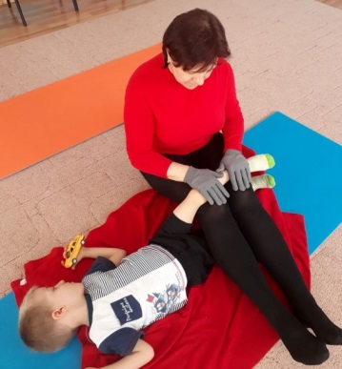
Упражнения «Мнуши с тканью»
В практике мнуши можно использовать дополнительные инструменты (платки-палантины, шарфы тонки, отрезы ткани, или кухонные полотенца метражом не меньше 3,5метра) для более качественной и глубокой расслабляющей работы.
Отдельно работать с конечностями (руками и ногами) в мнушах можно при помощи увлекательной игры с длинными шарфами. Я использую кухонные полотенца метражом 3,5м.
Расположите руку или ногу ребенка на расправленном палантине, словно в люльке, и медленно и плавно покачайте конечность как в гамаке.
Такие укачивающие движения называют палсингом. Они способствуют снятию спастических напряжений рук или ног, но главное они успокаивают психику ребенка, привлекая внимание к внутренним ощущениям в теле за счет микро-вибрации.
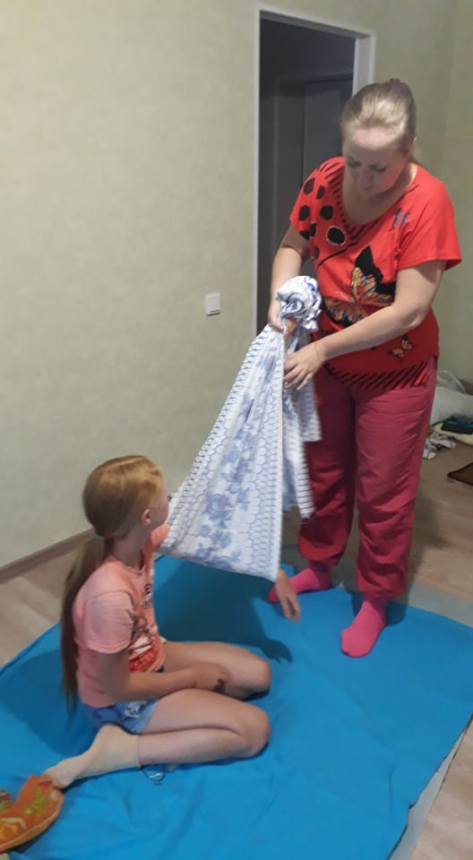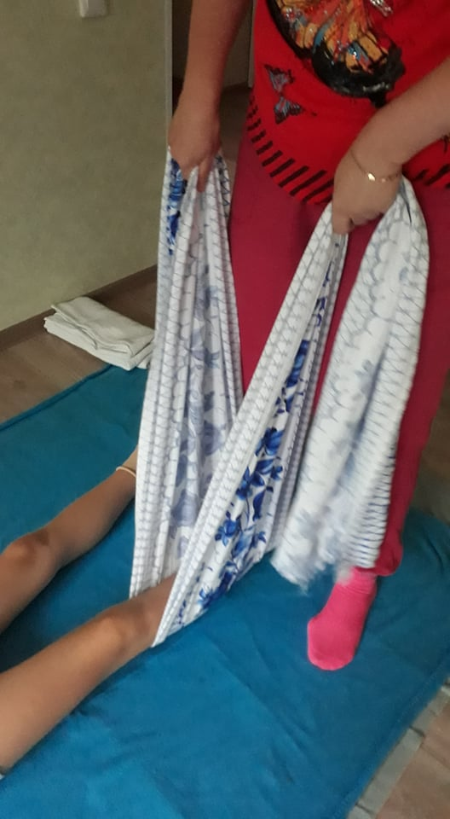
Мнуши - палсинг с рукой и ногой (покачивания) на широком полотенце
Работать можно как на широко расправленном палантине, так и мягко обвязав кисть или стопу, в зависимости от зоны проработки.
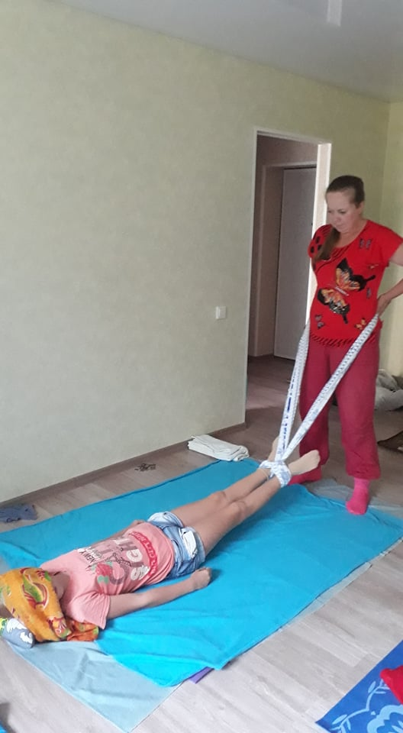

Мнуши-покачивания с платками можно применять и для работы с корпусом. «Покатаемся на лошадке». Палсинговые (вибрационные покачивания) движения должны быть очень плавными, без резких дергающих рывков, именно плавность и монотонность укачивающих движений дает тот самый расслабляющий эффект.
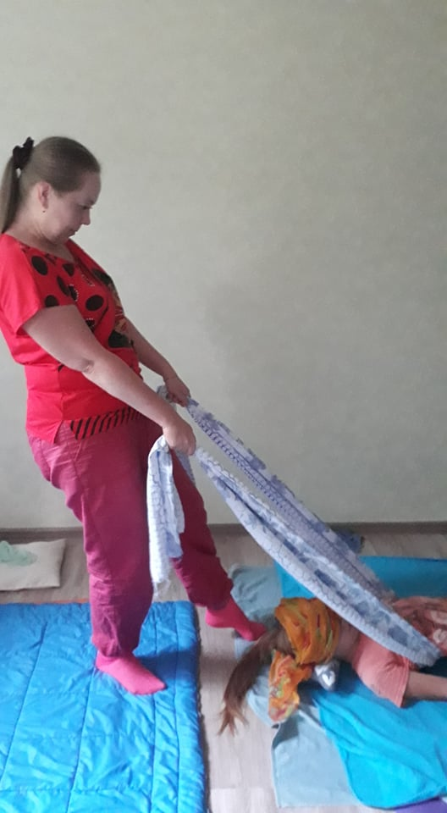 Мнуши – палсинг с корпусом.
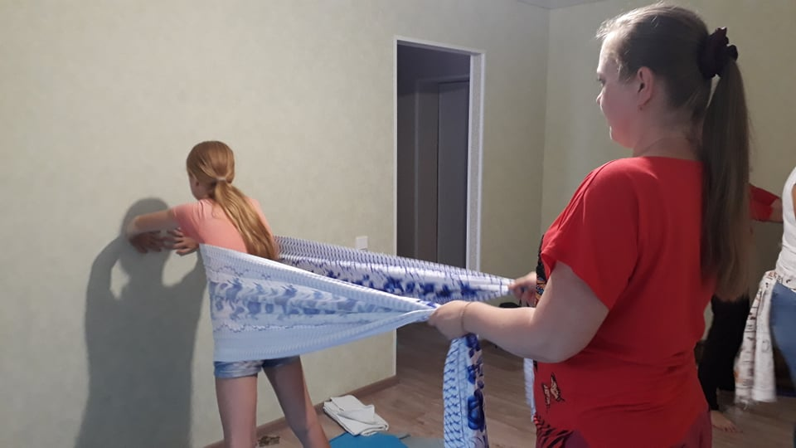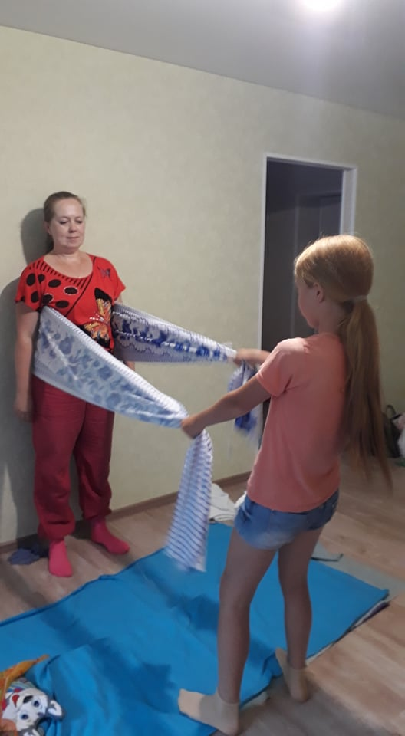
Мнуши и релаксология – это новое слово в психологи и реабилитации. Они представляют собой обширный ряд техник по саморегуляции и коррекции эмоционального фона, несут в семьи особое бережное отношение к друг другу.
Я вижу огромное будущее за практикой тактильной нейрорелаксации и релаксологией в целом.

https://mnushi.ru/ - сайт московского Института Релаксологии

Видоролики с занятиями по мнушам смотрите в приложении к практическому руководству «Творчески пережить кризис».

Заключение:

Практическое руководство для родителей детй с ограниченными возможностями здоровья «Творчески пережить кризис» - это маленькая возможность показать целебную силу арттерапии и телесных практик, взаимосвязь занятий для души и тела.

Искусство как важная составляющая арттерапии воздействует на тело и психику. Исследования показали, что созерцание произведений искусства стимулирует двигательную кору — ту часть мозга, которая контролирует движения тела. Когда вы смотрите на объект искусства, вы не просто видите его или думаете о нем, вы чувствуете его всем своим существом. В буквальном смысле: вы откликаетесь на произведение искусства всей душой и всеми клетками, оно воздействует на ваши чувства, разум, эмоции и даже на ваше физическое тело. Это можно назвать первым волшебным свойством искусства. Оно проходит сквозь вас, как электрический разряд.
Благодаря искусству ребенок и взрослый человек развивает в себе подлинную сущность трех очень важных реальностей: первая — реальность этого мира; вторая — реальность других людей; третья — реальность самого себя. Реальность этого мира - это созерцание красоты, радости через произведения искусства. При этом мозгу совершенно не важно на каком этапе развития (целостные структуры или с органическими нарушениями) он находится, мозг автоматически, самостоятельно будет впитывать любую окружающую вас информацию. Реальность других людей - эмпатия (чувствование других людей) имеет прямое отношение к вопросу искусства и счастья. Искусство – это источник эмпатии. Реальность самого себя - искусство обладает силой, способной освободить вас от мыслей, повторяющихся изо дня в день, от зацикленности. Стать более счастливым, более полно чувствующим жизнь.
Арттерапия и релаксология - это научные системы, которые порождают эмоционально-чувственный сдвиг в психике и теле человека. И чем раньше начинается изучение этих систем, тем гармоничнее происходит развитие мозга ребенка. Ваше тело – это самый первый инструмент, дарованный вам природой, поэтому методы арттерапии и телесной терапии, такие как танец и тактильная нейрорелаксация – это ваши защитные адаптогены от стрессовой социальной среды.
Используйте методы арттерапии и телесной терапии во благо, и ваше тело и душа скажут Вам «Благодарю»!

Литература:
- Вальдес Одриосола М.С., Колягина В.Г. Арт-терапия в системе психолого-педагогического сопровождения детей с нормальным и нарушенным развитием. Методическое пособие. – М.: Национальный книжный центр, 2017. – 176с.
- Ингерлейб Михаил. Метафорические ассоциативные карты.Полный курс для практики. – СПб.:Питер, 2020. – 192с.
- КиселеваМ.В. Арт-терапия в работе с детьми: руководство для детских психологов,педагогов, врачей и специалистов, работающих с детьми – СПб.: Речь, 2018. – 160с.
- Копытин А.И., Корт Б. Техники телесно-ориентированной арт-терапии. – М.: Психотерапия, 2011 – 128с.
- Крюгер К. Метафорические ассоциативные карты для детей и взрослых «Я и все-все-все» - СПб.; М.: Речь, 2019. – 48с.

https://yadi.sk/i/0Ms1zOpYTL95gw -
Ссылка для скачивания электронной версии пособия «Творчески пережить кризис»

